2025. 11. 04
디스커버리 익스페디션, ‘액티브 웰니스 레이브’ 캠페인 개최
건강하고 활동적인 라이프스타일의 브랜드 방향성 제시

- 겨울에도 활동적인 라이프스타일 지원하는 아이템 기능성 숏패딩·경량패딩 25FW 컬렉션 제안
- 유라·몬스타엑스 셔누 등 셀럽과 인플루언서 40인이 함께한 러닝 & 레이브 이벤트

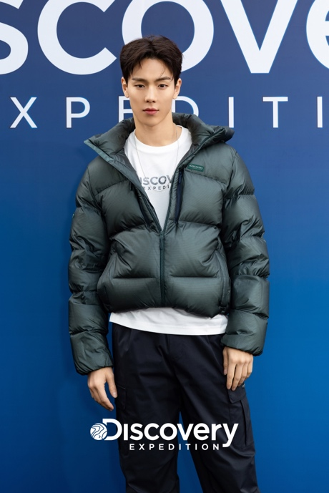
▲ 디스커버리 익스페디션 ‘액티브 웰니스 레이브’ 캠페인 몬스타엑스 셔누(왼), 유라 (사진 제공=디스커버리)

2025.11.04 프리미엄 라이프스타일 아웃도어 브랜드 ‘디스커버리 익스페디션’(이하 ‘디스커버리’)이 ‘액티브 웰니스 레이브’(Active Wellness Rave) 캠페인을 개최했다.

‘액티브 웰니스 레이브’는 건강하고 활동적인 라이프스타일을 체험하는 이색 체험형 이벤트로, 디스커버리의 브랜드 방향성에 따라 기획됐다. 디스커버리는 도심 속에서도 자연의 호흡을 느끼며 달리고, 함께 에너지를 나누는 경험을 통해 웰니스에 액티브를 더한 디스커버리만의 새로운 라이프스타일을 선보였다.

지난 달 31일 반얀트리 서울에서 진행된 이번 행사는 이른 아침 남산 둘레길을 달리는 러닝 크루의 에너지 넘치는 러닝 세션으로 시작됐다. 이어 웰니스 콘셉트를 반영한 ‘그린 푸드’ 다이닝을 즐기며 몸과 마음의 균형을 되찾는 시간을 가졌다. 현장에는 유라, 몬스타엑스 셔누 등의 셀럽을 비롯해 디스커버리 인플루언서 크루 ‘디스커버러(Discoverer)’ 박해린, 강소연, 오진택, 배지연 등 40인이 함께해 행사의 열기를 더했다.

디스커버리는 이번 캠페인을 통해 브랜드가 지향하는 ‘액티브 웰니스’ 라이프스타일을 패션과 체험으로 확장했다. 러닝·뮤직·웰니스를 결합한 새로운 형태의 브랜드 체험 무대를 선보이며, 활동적이면서도 균형 잡힌 라이프를 추구하는 MZ세대 소비자와의 접점을 넓혔다.

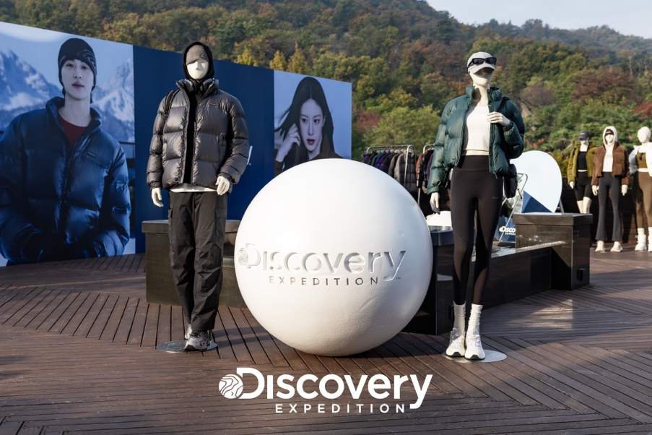
▲ 디스커버리 익스페디션 ‘액티브 웰니스 레이브’ 캠페인 (사진 제공=디스커버리)

특히 이번 행사에서는 FW 시즌 주력 제품인 ‘숏패딩’과 ‘경량패딩’ 라인을 중심으로, 기능성과 스타일을 동시에 갖춘 테크 웨어(Tech Wear) 룩을 선보였다. 유라는 브라운 컬러의 헤이니 글로우 다운 숏패딩과 하이브리드 레깅스를 착용해 건강한 러닝룩을 완성했고, 셔누는 남성 올버트 구스다운 숏패딩과 카고 팬츠를 매치해 활동적인 남성 아웃도어룩을 보여줬다.

디스커버리 관계자는 “이번 ‘액티브 웰니스 레이브’ 캠페인은 디스커버리가 추구하는 일상 속에서 몸과 마음이 균형을 추구하는 ‘액티브 웰니스’ 가치를 소비자에게 전달하기 위한 시도이다”며, “25FW 시즌 주력 제품인 경량 패딩과 숏패딩은 활동성과 기능성, 스타일을 모두 갖춘 제품으로 어떤 라이프스타일에도 어울리는 안성맞춤 아이템이 될 것”이라고 전했다.

한편, 이날 행사에서 선보인 디스커버리 익스페디션의 숏패딩 및 경량패딩 제품은 전국 디스커버리 매장 및 공식 온라인몰에서 만나볼 수 있다.

# # #

